Dragi učenici,

Pred vama su zadaci praktične primjene znanja sa Državnog natjecanja učenika u Obrazovnom sektoru promet i logistika.

Zadaci su osmišljeni kao cjelina primjene strukovnih znanja i vještina koje ste stekli tijekom obrazovanja, a namjena je ponavljanje u cilju stjecanja uvida u količinu strukovnih znanja i vještina kojima raspolažete.

Riješene zadatke treba potrebno je dostaviti predmetnom nastavniku putem maila ili kroz virtualnu učionicu.

Želimo vam puno uspjeha u rješavanju.

Zadatak 1.
Stavi potrebne oznake na vozilo cisternu koje ima dvije komore i prevozi različite opasne tvari iz skupine korozivnih (nagrizajućih) tvari. Jedna od njih je i zapaljiva, a druga opasno reagira s vodom. Na prikazano vozilo na odgovarajuće mjesto ucrtaj pravokutnik i pripadajući redni broj iz predloženih ploča, a za listicu opasnosti ucrtaj romb i redni broj uz koji se nalazi. Npr.:
4444
4

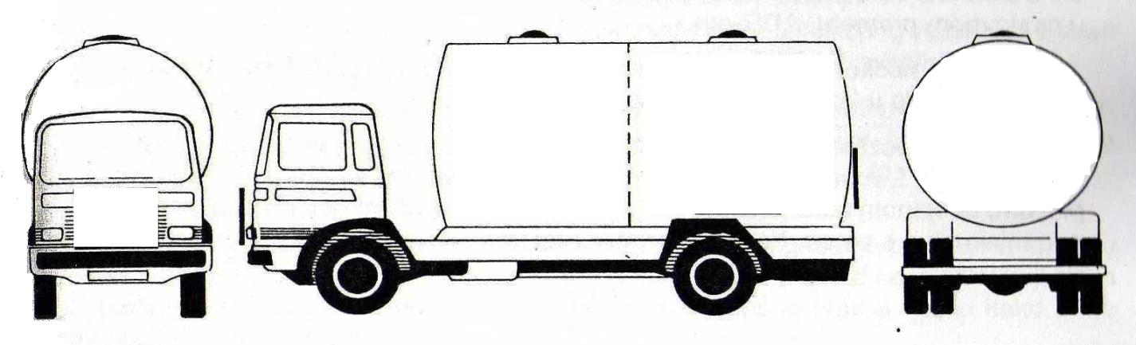

1 2 3 4

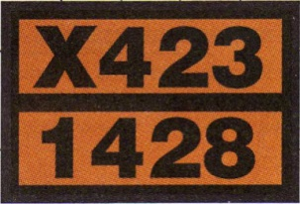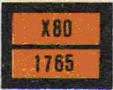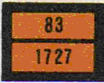
1 2 3 4

Zadatak 2.
Prijevozni zadatak koji treba izvršiti dana 29. 03. 2017. s teretnim vozilom nosivosti 24t, registarske oznake VŽ-123-ME kojim upravlja vozač Marković Marko. Prijevozno poduzeće „KOS TRANSPORTI d.o.o.“ iz Varaždina (Cehovska ul. 13, 42000 Varaždin) primilo je narudžbu za prijevoz betonske galanterije iz poduzeća „Zagorje-Tehnobeton d.d.“, Pavleka Miškine 49, 42000 Varaždin (odgovorna osoba Ivana Ivić). Prema njihovoj narudžbi potrebno je prevesti paletiziranu robu u GKP KOMUNALAC d.o.o. u Koprivnici (Mosna ulica 15, 48000 Koprivnica; odgovorna osoba Karlo Karlić). Naručena količina robe se sastoji od 10 paleta betonskih ploča i 8 palete betonskih rubnjaka. Masa jedne palete iznosi 1200 kg. Na utovarnom mjestu treba biti u 08:00 sati i preuzeti Atest za betonske ploče. U povratku je potrebno preuzeti strojnu opremu iz poduzeća „Oprema“ Ludbreg, Koprivnička ul. 9 za punionicu sokova u „Vindiji“ Varaždin, Međimurska ul. 6. Strojna oprema je ambalažirana u 5 komadnih jedinica ukupne zapremine 36 m3. Na utovarnom mjestu treba biti u 12,00 sati. Duljina relacije od Varaždina do Ludbrega je 30 km, a od Ludbrega do Koprivnice 20 km. Cijena prijevoza za teret u polasku je ugovorena po prijeđenom kilometru i iznosi 8kn/km,a za teret u povratku po zapremini teretnog prostora i to 8 kn/m3. Za prijevoz u polasku prijevoz plaća pošiljatelj, a u povratnoj vožnji primatelj.
Za opisani prijevozni zadatak ispuni teretni list za teret u polasku (koji će biti izdan istoga dana kada će biti obavljan prijevoz pod rednim brojem 100).

Rješenje:
Pošiljatelj:  Naziv: .  Adresa: |  | TERETNI LIST  Broj:
Primatelj:  Naziv:  Adresa: |  | Prijevoznik:  Naziv:  Adresa:  Vozilo reg. br.: Vozač:
Mjesto utovara:
Dana:
Mjesto istovara:  Dana: |  | Upute i pripomene prijevozniku:
Popratne isprave:

Teretni list ispostavljen u __________ dana __________________

Vrsta i naziv tereta | Jed. mjere | Količina | Težina kg | Zapremina m³
/

/
Prijevozni i drugi troškovi
Plaća | Pošiljatelj |  | Primatelj
Prijevozni troškovi |  |  | -
Ostali troškovi | - |  | -
Ukupno |  |  | -
Potpis i pečat pošiljatelja | Potpis i pečat prijevoznika |  | Pošiljku preuzeo:  Mjesto  Dana  Potpis i pečat primatelja

Zadatak 3.

Na dijelu tereta nastala je šteta kao čin zajedničke havarije radi spašavanja broda i ostalog tereta
Dužnička (pasivna) masa Vjerovnička (aktivna) masa
Brod 4.000.000,00 Teret B 2.000.000,
Teret A 1.000.000,00
Teret B 2.000.000,00
Teret C 3.000.000,00

Izračunaj:
- Dužničku masu
- Koeficijent raspodjele
- Doprinose svih sudionika u šteti

- Dužnička masa: __________________
- Koeficijent raspodjele = Vjerovnička masa = ___________________
Dužnička masa ______________
- Doprinose svih sudionika u šteti
Brod ____________________
Teret A ____________________
Teret B ____________________
Teret C ____________
UKUPNO: ___________________

Zadatak 4.

Tvrtka „Voćko“ proizvodi osvježavajuća pića, ima glavnu tvornicu kapaciteta 80000 litara po danu i radi 7 dana u tjednu. Puni standardne boce od 750 ml, koje šalje u pakirni odjel kapaciteta 20 000 kašeta dnevno (1 kašeta 12 bočica pića). Pakirni odjel radi 5 dana tjedno. Kašete do skladišta prevozi prijevoznička tvrtka sa 8 kamiona od kojih svaki ima kapacitet 300 kašeta.

Voze dnevno do 4 puta, 7 dana tjedno. Tvrtka ima ugovorena dva glavna skladišta, kapaciteta do 30 000 kašeta tjedno. Lokalna distribucija vrši se iz skladišta, flotom manjih vozila koja mogu prevesti sve što im je isporučeno iz skladišta.

- Koliko je kapacitet ovog dijela distributivnog lanca?
- Kako tvrtka može povećati kapacitet?

RJEŠENJE

a)
• Tvornica ima kapacitet :_______________________

• Pakirni odjel ima kapacitet:_________________________

• Kamioni koji vrše prijevoz do skladišta imaju kapacitet:__________________

• Svako skladište može obraditi :_______________________

• Distributivna vozila imaju kapacitet : ______________.

b)

Usko grlo predstavlja ____________, te tvrtka može povećati svoje kapacitete samo povećanjem kapaciteta _________________. Povećanje kapaciteta nekog drugog segmenta neće imati veći utjecaj na kapacitet tvrtke.

Zadatak 5.
Tvrtka „Zvečevo“, Požega uvozi strojeve iz Indije zrakoplovnim prijevozom po paritetu CIP Zagreb. Iznos na računu je 467.000,00 €. Kupac plaća prijevoz od zračne luke Zagreb do Požege u vrijednosti od 1700,00 €, trošak avioprijevoza iznosi 7500,00 €, a osiguranje 3100,00 €. Kupac plaća i prodajnu proviziju u iznosu od 1350,00 € i troškove ambalaže od 1100,00 €. Izračunaj fakturnu i carinsku vrijednost?

- Fakturna vrijednost iznosi FV = ______________

- Troškovi zračnog prijevoza koji su uključenu u carinsku vrijednost iznose = _______ €…

- Carinska vrijednost iznosi CV = _______________________€ ………..

Zadatak 6.

Iz Turske uvozimo robu količine bruto mase 11 t. Od čega 500 kg je ambalaža. Roba je tarifne oznake 0210 20 90 10. Vrijednost robe je 73.000,00 €. Uvoznik je na carinskoj deklaracija naznačio uvoz po olakšici. Odredi:
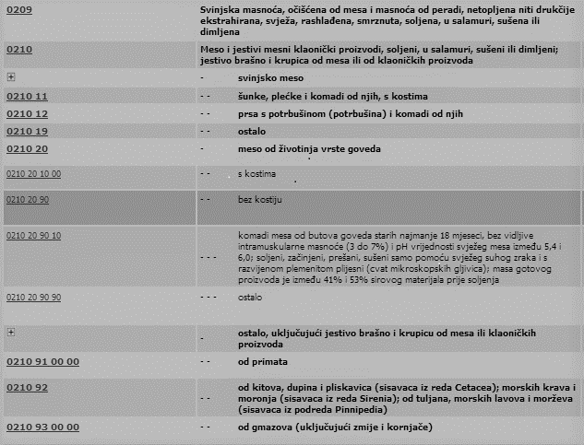
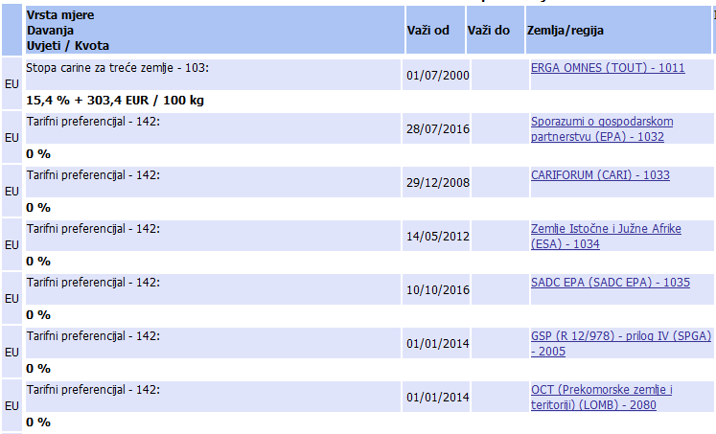
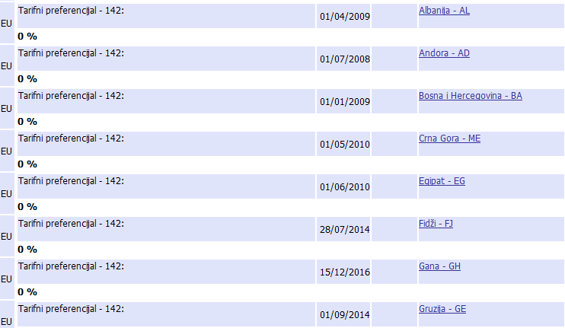
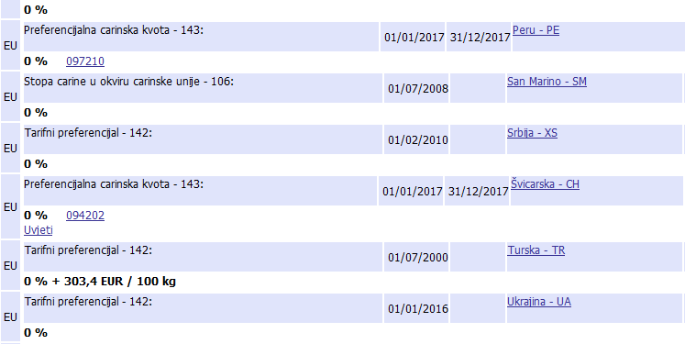

- Koja vrsta mesa : __________________
- Od kojeg dijela životinje: ____________
- Starost životinja: ___________________
- Stopa carine: ______________________
- Iznos prelevmana € : ___________________ €
- Iznos ukupne carine u €: _________________ €

Zadatak 7.
Tvrtka „A“ uvozi od tvrtke „B“ iz SAD-a računalnu opremu za obradu podataka po paritetu EXW
New York uz slijedeće uvjete:
1) vrijednost opreme=100.000€
2) prodavatelj daje 5% rabata na osnovnu cijenu
3) prodavatelj daje i i 3% kasa-sconta na osnovnu cijenu zbog plaćanja robe prije isporuke
4) troškovi montaže opreme koju treba obaviti prodavatelj u RH iznosi=5.000€
5) kupac kupuje licencu za „software“/programsku podršku koju plaća= 10.000€

Kupac odvojeno plaća još i sljedeće troškove:
1) troškovi ambalaže (dodatno pakiranje)=3.000€
2) troškovi pakiranja/ rada =2.000€
3) troškovi utovara u New Yorku =1.000€
4) troškovi ino vozarine do ulaska u Carinsko područje EU=8.000€
5) troškovi istovara u Zagrebu=1.000€

Izračunaj fakturnu vrijednost robe!

Fakturna vrijednost je: _______________________€

Izračunaj carinsku vrijednost robe!
Carinska vrijednost : ________________________€

